Proyecto:   
ASISTENCIAS EN JAVA

Trabajo Integrador: Técnicas de Programación Orientada a Objetos, Módulo de Base de Datos y Desarrollo de Software

Instructores:

Tejerina, Edith

Heded, Haydée

Integrantes:

Alvarez, Ricardo

Argüello, Iván

Bersano, Verónica

Bonello, Erardo

Pérez, José

Rubino, Aldana

Simaro, Federico

Santos Wagner, Karina

**Diagrama de Entidad-Relacion (DER)**

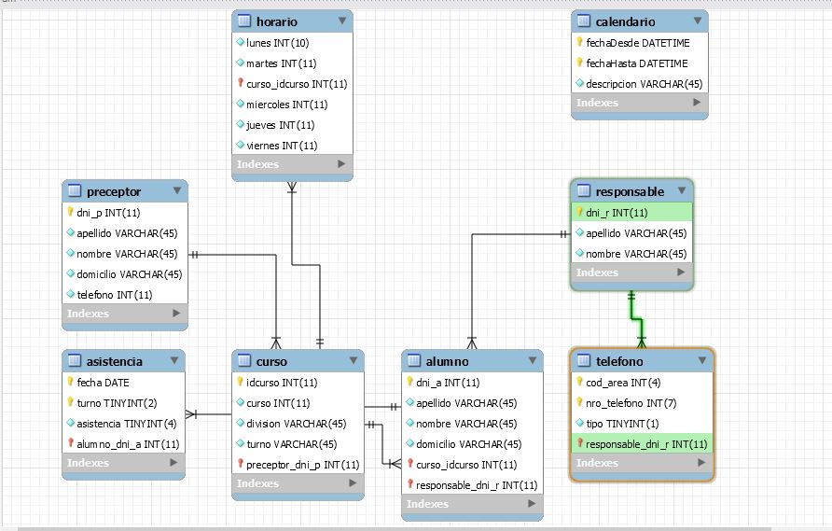

**Diagrama de Clases**

